MD.050機能拡張に当たっての機能設計書
株式会社伊藤園
営業システム構築プロジェクト
アドオン：重複タスク削除処理
販売物流

作成者: SCS 小山伸男
作成日: April 6, 2011
最終更新日: April 20, 2011
文書参照番号: MD050_COS_019_A01
版: Issue1.0
タイトル、主題、最終更新日、参照番号、および版には、Wordのブックマークが付けられており、文書のヘッダーおよびフッターを簡単に作成できます。これらを変更する場合は、誤ってブックマークを削 除しないように注意してください。ブックマークを表示するには、「ツール」->「オプション...」コマンドを選択し、「表示」タブを選択します。次に、「表示項目」領域の「ブックマーク」オプションをチェックします。

承認:
株式会社伊藤園
住商情報システム株式会社
承認者の行を追加するには、表の最後のセルで[Tab]を押します。
 コピー番号 _____
この表紙ページの項目は、必要に応じて削除できます。たとえば、コピー番号は、管理対象の文書でコピーの配布状況を把握する必要がある場合にのみ必要です。

文書管理

変更記録
4

日付 | 作成者 | 版 | 変更時の参考資料
15-Mar-11 | SCS小山伸男 | Issue1.0 | 以前の文書なし

レビューア

名前 | 職位

配布

コピー番号 | 名前 | 配布先
 | ライブラリ・マスター | プロジェクト・ライブラリ
 |  | プロジェクト・マネージャ
コピー番号は、配布する各コピーの表紙の「コピー番号」に記入する必要があります。文書を管理しない場合は、表紙ページからこの表、「保有者への注記」および「コピー番号」ラベルを削除できます。

保有者への注記:
この文書の電子コピーを受け取って印刷する場合は、文書管理のため、表紙に相当するページに氏名を記入してください。
この文書のハード・コピーを受け取った場合は、文書管理のため、表紙に氏名を記入してください。
目次
文書管理 ii
変更記録 ii
レビューア ii
配布 ii
重複タスク削除処理 1
序説 1
関連文書 1
モジュール構成 1
機能プロセス・フロー 2
参考資料および補足 3
A. 重複タスク削除処理－コンカレント・プログラム 4
業務規約 4
システム前提条件 4
モジュール機能詳細 4
コンカレント・プログラム起動条件 4
コンカレント・プログラム実行タイミングおよびサイクル 4
カスタム・プロファイル・オプション 4
コンカレント・プログラム入力項目 5
処理結果レポート出力項目 5
ユーザー手順 5
モジュール詳細機能フロー 6
機能詳細 7
メッセージ一覧 10
リカバリ手順 11
この成果物の未完了の課題と完了済みの課題 12
未完了の課題 12
完了済みの課題 12

目次を更新するには、目次の任意の場所にカーソルを置き、[F9]を押します。表示されるレベルの数を変更するには、「挿入」->「索引と目次」コマンドを選択します。次に、「目次」タブが有効になっていることを確認し、「アウトライン レベル」の値を変更します。

重複タスク削除処理
タイトル部＜機能名＞は、表紙部の＜機能名＞を参照しています。表紙の変更が反映されない場合には、＜機能名＞部にカーソルを合わせ、「フィールドの更新」（F9キー）を行います。
この文書の記述対象となる「機能」とは、以下に定義されるもので、1つ以上のモジュール（コンカレント・プログラム、フォーム、帳票のいずれか）から構成されます。
・ユーザー操作を伴うもの：
一連のオペレーション（ナビゲータ・パス）単位
・ユーザー操作を伴わないもの：
目的や機能仕様などで明らかに分割できる1単位

序説
この文書の記述対象となる機能を定義します。
＜関連文書番号＞および＜成果物名＞は、後述の「関連文書」節にも記述します。
＜機能ID＞および＜機能名＞は、MD.020 もしくはBR.030を参照します。
この文書は、関連文書「機能一覧」、「システムプロセスフロー」で定義された機能を記述対象としています。

関連文書
この文書の関連文書を記述します。該当する関連文書が存在しない場合には、その成果物名、文書参照番号は削除して下さい。

No | 成果物名 | 主題 | 文書参照番号
1 | MD050_機能一覧 | 販売 | MD050_SPL_COS_001
2 | MD050_システムプロセスフロー | EDIシステム連携 | MD050_SPF_COS_019
3 | MD050_概念データモデル | 販売 | MD050_CDM_COS_001
4 | MD050_論理データモデル | 販売 | MD050_LDM_COS_001

モジュール構成
この機能を構成するモジュールの一覧とその概略を箇条書きで記述します。次の章以降は、モジュールごとの記述となります。また、ここで記述したモジュール名がAOLへのプログラム・モジュール登録名称となります。
モジュールの種類は、「フォーム」、「OAF」、「コンカレント・プログラム」、「帳票」からいずれか1つを選択し、記述して下さい。その際に括弧は削除して下さい。
モジュール名の前には、モジュール番号を記載して下さい。モジュール番号は、アルファベット（大文字）とします。
概要の記述は、モジュールを大まかに説明する程度にとどめ、詳細はモジュールごとの「モジュール機能詳細」に記述して下さい。記述内容の重複は避けてください。
この機能は、以下のモジュールで構成されます。

A. 重複タスク削除処理 コンカレント・プログラム
同一の顧客で同日のタスクが存在する場合に、最古の有効タスク以外の情報の削除を行います。

機能プロセス・フロー
この機能内部でのモジュール構成と他機能との連携を含めた概略プロセス・フローを作成し転載します。
フロー記述上の注意は、「設計書作成ガイドライン」を参照して下さい。
タイトル部に「（現ページ数/全ページ数）」を記載して下さい。
フローを別ファイルで保存する場合には、この欄には「参考資料を参照して下さい。」と記入します。設計書印刷時に、別で印刷したフローを「参考資料および補足」節に添付して下さい。
SQL*Loaderは、機能プロセス・フローに記載しますが、以下MD050では記載せず、MD070にて詳細を記載します。
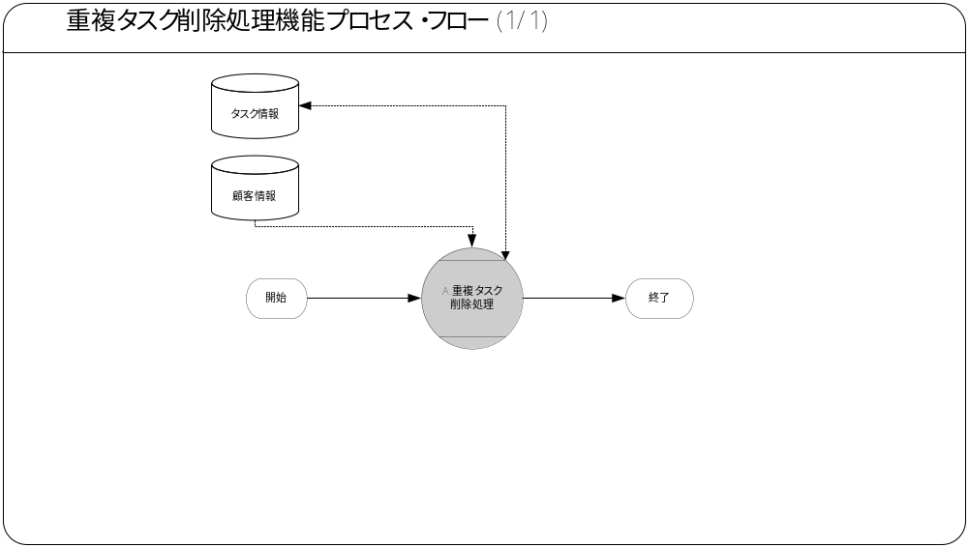

参考資料および補足
他に添付する参考資料や補足資料などがあれば記述します。
エラー発生時のリカバリ方法など特筆すべき事項はこの節に記述します。
なし

A. 重複タスク削除処理－コンカレント・プログラム
＜モジュールC名称＞には、前述の「モジュール構成」で箇条書きしたモジュール名を記述します。
モジュール名の前には、モジュール番号を記載して下さい。モジュール番号は、アルファベット（大文字）とします。
この機能が複数のコンカレント・プログラムから構成される場合は、この章を繰り返して記述します。また、コンカレント・プログラムが存在しない場合は、この章を削除して下さい。
ソース・プログラムの再利用をする場合は、下記の例のように参照するモジュール名称を記述します。さらに、「業務規約」、「システム前提条件」、「コンカレント・プログラム入力項目」を記述し、その他の節は全て削除します。
例：
このモジュールは、＜モジュール番号＞．＜参照するモジュール名称＞のソース・プログラムを再利用します。詳細は、＜モジュール番号＞．＜参照するモジュール名称＞の章を参照して下さい。

業務規約
このモジュールで実装されるビジネスルールを箇条書きで記述します。
このモジュールが満たすべき、目標時間を記載します。
このモジュールは以下の業務上の要件を実現します。
- 同一顧客、同一日で重複したタスクのチェックを行い、重複したタスクが存在した場合、重複分タスクの削除を行います。

システム前提条件
このモジュールが正常に動作するためのモジュール単位の前提条件（終了しているべき処理、同時実行が不可能な処理など）を箇条書きで記述します。
機能全体の「モジュール構成」との記述内容の重複は避けてください。
特筆すべき前提条件がない場合は、この節を削除して下さい。
このモジュールは以下のシステム上の条件が満たされていることを前提に設計されています。
- チェック対象とするタスク情報はAR会計期間がオープンされている期間とします。
- 重複タスクが存在した場合、データを保持する優先順は以下とします。
有効(最古作成日時)＞有効(最新作成日時)＞訪問(最古作成日時)＞訪問(最新作成日時)

モジュール機能詳細
このモジュールが備える機能を文章もしくは箇条書きで記述します。ここでは、｢モジュール構成｣で記述した内容より詳細な説明を記載します。
このモジュールは、以下にあげる機能を備えています。
- AR会計期間がオープンしている初日より業務日付までのタスク情報の中で、顧客、実績日で重複しているタスク情報の重複分を削除します。

コンカレント・プログラム起動条件
コンカレント・プログラムを起動する条件を記述します。起動条件が2パターン以上存在する場合には、スタイル｢Number List｣を用いて箇条書きにします。
＜起動条件＞は以下から選択して記述します。以下の選択肢が相応しくない場合は、適切な用語を使用して下さい。
・随時実行：SRS画面からの実行など
・定期実行：スケジュールされた実行
・他モジュールからの実行：画面のボタンからの実行など
・要求セットによる実行：要求セットとしての実行
・他システムから随時実行：EBS以外のシステム（運用監視ツール、連携が必要なシステムなど）から随時実行
・他システムから定期実行：EBS以外のシステム（運用監視ツール、連携が必要なシステムなど）からスケジュール実行
このコンカレント・プログラムは、前述のシステム前提条件を満たし、かつ以下の条件で起動します。
- 定期実行 JP1からの定期実行を行います。
- 随時実行 要求の発行画面から実行します。

コンカレント・プログラム実行タイミングおよびサイクル
コンカレント・プログラムを起動する条件で、「定期実行」と「他システムから定期実行」の場合は、実行タイミングと実行サイクルについて記述します。それ以外の場合は、この節を削除して下さい。
＜実行タイミング＞は以下から選択して記述します。適切な値がない場合は、その内容を記述して下さい。
・「日中バッチ」、「夜間バッチ」
＜実行サイクル＞は以下から選択して記述します。適切な値がない場合は、その内容を記述して下さい。
・「時間毎」、「日次」、「週次」、「月次」、「四半期」、「半期」、「期次」
＜実行サイクルの詳細＞には、実行の時間や日にちにについて詳細条件を記述して下さい。
前述の起動条件ごとのコンカレント・プログラム実行タイミングとサイクルは以下のとおりです。
起動条件番号 | 実行タイミング | 実行サイクル | 詳細
1 | 定期バッチ | 日次 | なし
2 | 随時 | - | 手動で要求の発行画面から起動します。

カスタム・プロファイル・オプション
カスタム・プロファイル・オプションについて記述します。
＜プロファイル・オプション名＞には、プロファイル・オプション名を日本語で記述します。
＜説明＞には、そのプロファイル・オプションの用途や設定可能なレベルなどを記述します。
＜値＞には、そのプロファイル・オプションが取りうる値を記載し、＜値の説明＞に説明を記述します。
カスタム・プロファイル・オプションを使用しない場合は、この節を削除して下さい。

コンカレント・プログラム入力項目
なし

コンカレント・プログラムに引数として与えるパラメータ項目とその説明を箇条書きで記述します。
｢必須｣、｢任意｣のいずれかを選択し、記述して下さい。その際に括弧は削除して下さい。
「随時実行」の場合、パラメータはその特徴から4種類に分類されます。「入力テキスト」、「値リスト」、「表示項目」、「非表示」のいずれかを選択し、記述して下さい。その際に括弧は削除します。また、場合によっては、表形式の追記が必要になります。（＊）を参照して下さい。
・入力テキスト：一般的な、ユーザーが任意で入力可能なパラメータ
・値リスト：値リストが存在するパラメータ（＊1）
・表示項目：表示しかせず、ユーザーの変更を許可しないパラメータ
・非表示：パラメータ入力画面には非表示で、内部的に処理を行うパラメータ
「随時実行」の場合、デフォルト値の検討をします。（＊2）
（＊1）値リスト：表参照形式の値リストの場合には、値リスト表参照に、「参照する表名」をエンティティ名で記述し、説明部には「その値の取得ルーチン」を記述します。値リストが取りうる値が表参照ではなく明確に規定されている場合には、「オプション＃」を使用して、選択しうる全ての個数だけの列を設け、それぞれの値とその説明を記述します。
（＊2）デフォルト値：デフォルト値欄には「規定されるデフォルト値」を、説明欄にその値の説明を文章で記述します。デフォルト値をSQL文で取得する場合には、デフォルト値欄に「SQL」と書き、説明部にはその説明を記述します。デフォルト値をプロファイル値から取得する場合には、その旨を説明欄に記述して下さい。
表形式で追記するためのテンプレートを記載していますので、必要のない表は削除して下さい。
値リストが存在する場合で、リストとして表示する値が明確な場合は、以下の表を使用して値を記述します。
値リストが存在する場合で、リストとして表示する値が明確な場合は、以下の表を使用して値を記述します。
コンカレント・プログラムに引数として与えるパラメータ項目とその説明を箇条書きで記述します。
｢必須｣、｢任意｣のいずれかを選択し、記述して下さい。その際に括弧は削除して下さい。
「随時実行」の場合、パラメータはその特徴から4種類に分類されます。「入力テキスト」、「値リスト」、「表示項目」、「非表示」のいずれかを選択し、記述して下さい。その際に括弧は削除します。また、場合によっては、表形式の追記が必要になります。（＊）を参照して下さい。
・入力テキスト：一般的な、ユーザーが任意で入力可能なパラメータ
・値リスト：値リストが存在するパラメータ（＊1）
・表示項目：表示しかせず、ユーザーの変更を許可しないパラメータ
・非表示：パラメータ入力画面には非表示で、内部的に処理を行うパラメータ
「随時実行」の場合、デフォルト値の検討をします。（＊2）
（＊1）値リスト：表参照形式の値リストの場合には、値リスト表参照に、「参照する表名」をエンティティ名で記述し、説明部には「その値の取得ルーチン」を記述します。値リストが取りうる値が表参照ではなく明確に規定されている場合には、「オプション＃」を使用して、選択しうる全ての個数だけの列を設け、それぞれの値とその説明を記述します。
（＊2）デフォルト値：デフォルト値欄には「規定されるデフォルト値」を、説明欄にその値の説明を文章で記述します。デフォルト値をSQL文で取得する場合には、デフォルト値欄に「SQL」と書き、説明部にはその説明を記述します。デフォルト値をプロファイル値から取得する場合には、その旨を説明欄に記述して下さい。
表形式で追記するためのテンプレートを記載していますので、必要のない表は削除して下さい。

処理結果レポート出力項目
コンカレント・プログラムの出力ファイルに出力する項目を箇条書きで記述します。実際に出力する文字などは後述の機能詳細に記述して下さい。
コンカレント・ログとして出力する項目については、「MD.070 機能拡張に当たっての技術設計書」に記述してください。
出力項目がない場合には、この節を削除して下さい。
必須出力項目を記述します。

必須出力項目

終了ステータス
処理結果ステータス（正常、警告、異常）を出力します。

処理件数
処理結果件数を出力します。
・対象件数
・削除件数
・エラー件数 (エラー発生時は1件、正常終了時は0件)
コンカレント・プログラムの終了ステータスごとに出力すべき項目がある場合は、以下に記述します。特筆すべき出力項目がない場合は、この部分を削除して下さい。

正常終了時出力項目

正常メッセージ
終了ステータス「正常」の場合、正常終了した旨のメッセージを出力します。

警告終了時出力項目

警告メッセージ
終了ステータス「警告」の場合、警告終了した旨のメッセージを出力します。

エラー終了時出力項目

エラーメッセージ
終了ステータス「異常」の場合、その異常の内容をメッセージ出力します。
API異常の場合には、APIのエラーメッセージを出力します。

ユーザー手順
このモジュールを実行するためのユーザー・オペレーション手順をコンカレント・プログラム実行タイミング毎に箇条書きで記述します。
起動条件が随時実行の場合は、以下のように記述して下さい。
例：
標準要求発行（SRS）画面より＜モジュール名＞コンカレント・プログラムを選択し、適切なパラメータを入力後、「発行」ボタンを押下して起動します。
起動条件が定期実行の場合は、以下のように記述して下さい。
例：
定期実行されるため、ユーザー手順はありません。
起動条件が他モジュールからの実行の場合は、以下のように記述して下さい。
例：
＜関連設計書名＞で記述される＜モジュール名＞モジュールのユーザー手順＜順番＞より起動されるため、ここでのユーザー手順の記述は省略します。
起動条件が要求セットによる実行の場合は、以下のように記述して下さい。
例：
要求セットとして起動するため、ユーザー手順はありません。
手順が複数ステップにわたる場合は、スタイル「Number List」を使用します。
エラー発生後の再起動だけに必要な特別な手順がある場合には、｢参考資料および補足｣で記述します。
このモジュールは以下の手順で実行します。

定期実行
定期実行される場合、ユーザ手順はありません。

随時実行
標準要求発行（SRS）画面より重複タスク削除処理を選択し、「発行」ボタンを押下して起動します。

モジュール詳細機能フロー
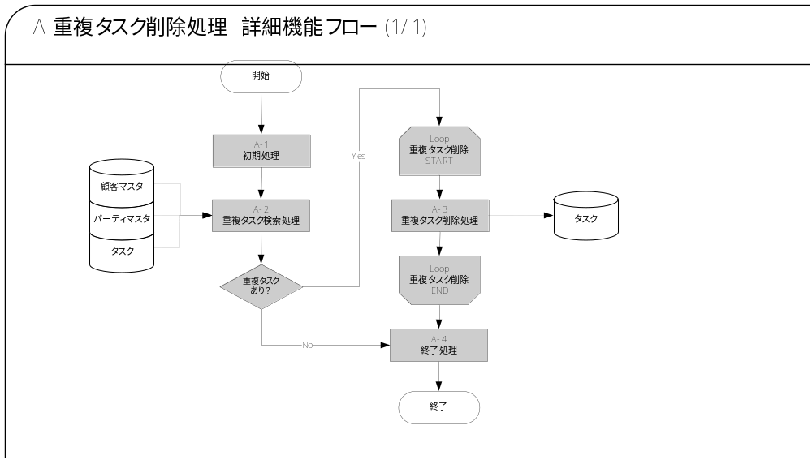

機能詳細

A-1．初期処理
- チェック開始日付取得
以下の関数を使用し、会計期間情報．会計期間開始日を取得（チェック開始日付として使用）します。
共通関数：会計期間情報取得
No | 項目名 | IN/OUT  /RETURN | セット値
 | 区分 | IN | 「02：AR」
 | 基準日 | IN | NULL
 | ステータス | OUT | 会計期間情報．会計ステータス
 | 開始年月日 | OUT | 会計期間情報．会計期間開始日
 | 終了年月日 | OUT | 会計期間情報．会計期間終了日
 | リターンコード | OUT | エラーコード
 | エラーメッセージ | OUT | エラーメッセージ
リターンコードの確認を行います。
No | 条件 | 条件
1 | AND | エラーコード ≠ 0
上記キー情報を元に、以下のメッセージを出力します。
メッセージ名 | トークン | 終了ステータス | 後処理
会計期間取得エラーメッセージ | & ACCOUNT _NAME ＝「AR」 | エラー | 中止

A-2．重複タスク検索処理
- 重複タスクを抽出します。
＜抽出項目＞タスクサブクエリ（重複タスク取得用のサブクエリとして使用します。)
No | テーブル名 | 抽出項目名 | 項目名
1 | タスク | タスク所有者ID | タスク所有者ID
2 | タスク | ソースオブジェクトID | ソースオブジェクトID
3 | タスク | TRUNC(実績日) | 実績日
4 | タスク | 件数 | 件数
＜抽出テーブル＞タスクサブクエリ
No | 抽出テーブル名 | テーブル名
1 | タスク | タスク
＜抽出条件＞タスクサブクエリ
No | 条件 | 抽出条件
1 | AND | タスク.ソースオブジェクトコード= ‘PARTY’
2 | AND | タスク.登録区分 IN (‘3’, ’4’, ’5’)
3 | AND | タスク.削除フラグ = ‘N’
4 | AND | タスク.タスク所有者タイプコード = ‘RS_EMPLOYEE’
5 | AND | TRUNC（タスク.実績日) >= A-1で取得したチェック開始日付
6 | AND | タスク所有者ID、ソースオブジェクトID、TRUNC(実績日)のタスクが2件以上存在する

＜抽出項目＞重複タスク
No | テーブル名 | 抽出項目名 | 項目名
1 | 顧客マスタ | 顧客番号 | 顧客番号
2 | パーティマスタ | 顧客名 | 顧客名
3 | タスク | タスクID | タスクID
4 | タスク | タスク所有者ID | タスク所有者ID
5 | タスク | ソースオブジェクトID | ソースオブジェクトID
6 | タスク | TRUNC(実績日) | 実績日
7 | タスク | DFF11 | 有効訪問区分
8 | タスク | 作成日 | 作成日
9 | タスク | オブジェクトヴァージョンNo | オブジェクトヴァージョンNo
＜抽出テーブル＞重複タスク
No | 抽出テーブル名 | テーブル名
1 | 顧客マスタ | 顧客マスタ
2 | パーティマスタ | パーティマスタ
3 | タスク | タスク
4 | タスクサブクエリ | タスクサブクエリ
＜抽出条件＞重複タスク
No | 条件 | 抽出条件
1 | AND | 顧客マスタ.パーティID = パーティマスタ.パーティID
2 | AND | 顧客マスタ.パーティID = タスク. ソースオブジェクトID
3 | AND | タスク. タスク所有者ID = タスクサブクエリ. タスク所有者ID
4 | AND | タスク. ソースオブジェクトID = タスクサブクエリ. ソースオブジェクトID
5 | AND | TRUNC（タスク.実績日) = タスクサブクエリ.実績日
6 | AND | タスク.登録区分 IN (‘3’, ’4’, ’5’)
7 | AND | タスク.削除フラグ= ‘N’
＜ソート条件＞重複タスク
No | テーブル名 | 項目名 | ソート順 | 昇順/降順
1 | タスク | タスク所有者ID | 1 | 昇順
2 | タスク | ソースオブジェクトID | 2 | 昇順
3 | タスク | 実績日 | 3 | 昇順
4 | タスク | 有効訪問区分 | 4 | 降順
5 | タスク | タスクID | 5 | 昇順
取得件数が0件の場合、以下の処理を行います。
メッセージ名 | トークン | 終了ステータス | 後処理
ロックエラーメッセージ(ファイルアップロードI/Fテーブル)
対象データなしメッセージ | なし | 正常 | 継続

A-3．重複タスク削除処理
A-2で取得された重複タスクの中で同一営業、顧客、実績日のデータのうち、最古のタスク情報のみ残し、それ以外を削除します。（A-2で取得したレコードを順番に比較し、前レコードと所有者ID、ソースオブジェクトID、実績日が等しい場合、削除対象とします。）
- 以下の関数を使用し、タスク情報を削除します。
＜共通関数＞タスク削除
No. | 項目名 | IN/OUT | 型 | 備考
1 | エラーメッセージ | OUT | VARCHAR2 | ログ出力用メッセージが戻される
2 | リターンコード | OUT | VARCHAR2 | 0：正常、1：警告、2：エラー
3 | ユーザエラーメッセージ | OUT | VARCHAR2
4 | タスクID | IN | NUMBER | A-2で抽出したタスクID
5 | オブジェクトヴァージョンNo | IN | NUMBER | A-2で抽出したオブジェクトヴァージョンNo
リターンコードが正常の場合、削除メッセージを出力します。
メッセージ名 | トークン | 終了ステータス | 後処理
ロックエラーメッセージ(ファイルアップロードI/Fテーブル)
削除メッセージ | &CUSTOMER_CODE = A2で抽出した顧客コード  &CUSTOMER_NAME = A2で抽出した顧客名  &ACTUAL_DATE = A2で抽出した実績日  &VISIT_KBN = A2で抽出した有効訪問区分 | 正常 | 継続

A-4．終了処理
・処理件数、終了メッセージ等の終了時出力項目を出力します。
１．処理件数メッセージを出力します。
メッセージ名 | トークン | 終了ステータス | 後処理
ロックエラーメッセージ(ファイルアップロードI/Fテーブル)
件数メッセージ | &COUNT1 =A-2で取得した件数  &COUNT2 = A-3にて削除した件数  &COUNT3 =処理中に発生したエラーの件数 | 正常 | 継続
2．終了ステータスにより、該当する処理終了メッセージを出力します。
終了ステータスが正常、かつ重複件数が0件の場合
メッセージ名 | トークン | 終了ステータス | 後処理
ロックエラーメッセージ(ファイルアップロードI/Fテーブル)
正常終了メッセージ | なし | 正常 | 継続
終了ステータスが正常、かつ削除件数が1件以上の場合
メッセージ名 | トークン | 終了ステータス | 後処理
ロックエラーメッセージ(ファイルアップロードI/Fテーブル)
警告終了メッセージ | なし | 警告 | 継続
終了ステータスがエラーの場合
メッセージ名 | トークン | 終了ステータス | 後処理
ロックエラーメッセージ(ファイルアップロードI/Fテーブル)
エラー終了全ロールバックメッセージ | なし | エラー | 中止

メッセージ一覧
出力するメッセージがある場合は、そのメッセージ内容を表形式で記述します。
各メッセージには、メッセージ名を付与し、＜メッセージ名＞に記述します。
＜メッセージ書式＞には、メッセージの書式を記載します。トークンがある場合はトークンを含めて記載します。
＜メッセージ表示例＞には、トークンに実際の単語を埋め込んだ表示例を記載します。
＜トークン＞には、＜メッセージ書式＞に記載したトークンを全て記載します。トークンに関する詳しい説明は＜説明＞に記載します。
メッセージ名 | メッセージ書式 | メッセージ表示例
会計期間取得エラー  APP-XXCOS1-00026 | &ACCOUNT_NAME 会計期間が取得できませんでした。 | AR 会計期間が取得できませんでした。
対象データなしメッセージ  APP-XXCOS1-00003 | 対象データはありません。 | 同左
削除メッセージ  APP-XXCOS1-14201 | 同一実績日にタスクが重複していたため、下記のタスク情報を削除しました。  顧客コード ：&CUSTOMER_CODE ( &CUSTOMER_NAME )  実績日 ： &ACTUAL_DATE  有効訪問区分： &VISIT_KBN | 同一実績日にタスクが重複していたため、下記のタスク情報を削除しました。  顧客コード ：123456(テスト顧客)  実績日 ： 2011/04/01  有効訪問区分： 3
件数メッセージ  APP-XXCOS1-14202 | 対象件数 ： &COUNT1 件  削除件数 ： &COUNT2 件  エラー件数 ： &COUNT3 件 | 対象件数 ： 100 件  成功件数 ： 100 件  エラー件数 ： 0 件
正常終了メッセージ  APP-XXCCP1-90004 | 処理が正常終了しました。 | 同左
警告終了メッセージ  APP-XXCCP1-90005 | 処理が警告終了しました。 | 同左
エラー終了全ロールバックメッセージ  APP-XXCCP1-90006 | 処理がエラー終了しました。データは、全件処理前の状態に戻しました。 | 同左
メッセージで使用するトークンは以下の通りです。
トークン | 説明
&ACCOUNT_NAME | ‘AR’
&CUSTOMER_CODE | 顧客コード
&CUSTOMER_NAME | 顧客名
&ACTUAL_DATE | 実績日
&VISIT_KBN | 有効訪問区分
&COUNT1 | 対象件数
&COUNT2 | 削除件数
&COUNT3 | エラー件数

リカバリ手順
機能詳細で記述した機能ごとにリカバリ手順を記述します。
＜リカバリ手順＞には、適切なリカバリ手順を記述します。他モジュールまで戻って作業を行う必要がある場合は、その旨を記述して下さい。

A-1．会計期間取得エラー
会計期間の取得処理でエラーが発生しました。会計期間の設定内容を確認のうえ、本処理を再実施してください。

A-3．重複タスク削除エラー
重複タスク削除処理でエラーが発生しました。エラーメッセージを確認のうえ、本処理を再実施してください。

この成果物の未完了の課題と完了済みの課題
この文書の作成またはレビュー時に明らかになった未完了の課題を未完了の課題のセクションに追加します。課題を解決したら、課題IDを変更せずに保管します。解決策の説明を含めます。
この成果物を完成したら、未完了の課題は、プロジェクト・レベルまたはプロセス・レベルの「リスクおよび課題のログ（PJM.CR.040）」に転記し、プロジェクト・レベルの「リスクおよび課題のフォーム（PJM.CR.040）」を使って管理する必要があります。また、未完了の項目は、この成果物の未完了の課題のセクションにも残しておき、転記したことを示す印を解決策の列に付けます。

未完了の課題

ID | 課題 | 解決策 | 担当 | 目標日付 | 期限

完了済みの課題

ID | 課題 | 解決策 | 担当 | 目標日付 | 期限

